|  |  |
| --- | --- |
| CURSO DE SISTEMAS DE INFORMAÇÃO – TCC ACADÊMICO | |
| (X) PRÉ-PROJETO     (     ) PROJETO | ANO/SEMESTRE: 2022/2 |

**utilização de drones com sensor lidar para previsão de deslizamentos de terra através de reconhecimento de imagem**

Henrique Haruda Gollnick

Prof. Aurélio Faustino Hoppe – Orientador

# INTRODUÇÃO

Desastres caracterizam-se como uma grave interrupção do funcionamento de uma comunidade ou sociedade envolvendo perdas e impactos humanos, materiais, econômicos ou ambientais generalizados, que excede a capacidade da comunidade ou sociedade afetada de lidar com seus próprios recursos (UNITED NATIONS OFFICE FOR DISASTER RISK REDUCTION, 2009). Já os desastres naturais podem ser definidos como o resultado do impacto de fenômenos naturais extremos ou intensos sobre um sistema social, causando sérios danos e prejuízos que excedem a capacidade da comunidade ou da sociedade atingida em conviver com o impacto (deslizamento ou escorregamento de terra, inundações, tempestades, entre outros) (TOBIN; MONTZ,1997; MARCELINO, 2008).

Fernandes (2020) define que o termo “desastre socioambiental”, formula-se a partir de desastre naturais em conjunto com características tais como: vulnerabilidade da comunidade, ocupação, estrutura que baseia estas moradias e gerenciamento de risco da gestão local. No contexto de Blumenau, Reis e Garrote (2015) destacam que os desastres socioambientais marcam a história da cidade desde sua colonização, mas, sua intensidade vem aumentando conforme o número cada vez maior de habitantes expostos em áreas de riscos, clamando por medidas de prevenção. Já Mattedi *et al.* (2009) descrevem que o desastre ambiental ocorrido no município de Blumenau em 2008 (enchentes e enxurradas nas cotas mais baixas, e deslizamentos de terras nas cotas mais altas), resultou em percas de vidas, destruição de moradias e inúmeros prejuízos. Em Blumenau, segundo os autores, totalizaram-se 3 mil pontos de deslizamento, 24 mortos, 103 mil atingidos e mais de 2 mil casas destruídas ou danificadas. Além disso, outros 63 municípios no estado de Santa Catarina também foram atingidos, afetando 34% da população do estado.

Em Blumenau, segundo Holetz (2007), muitas famílias optam por construírem suas residências em áreas de risco, principalmente devido ao fator econômico que as impedem de adquirirem terrenos em áreas dentro dos padrões técnicos de segurança. O autor ainda complementa que os terrenos propícios à ocupação possuem valores elevados, impossibilitando o acesso a população com baixa renda que se desloca para as áreas de risco.

Segundo consta no guia de prevenção de risco de deslizamento em encostas (CARVALHO; GALVÃO, 2006, p. 37-38), uma das ações de fiscalização e controle de risco que possuem um dos melhores resultados é a realização de vistorias periódicas e sistemáticas em todas as áreas de risco por equipes técnicas, estas servem para observar a evolução de situações de risco, identificar processos destrutivos, e orientar moradores sobre ações preventivas e obras corretivas. Contudo, este processo demanda grande quantidade de mão de obra e recursos, principalmente para atender o crescimento populacional de Blumenau. Neste sentido, a defesa civil de Blumenau possui a infraestrutura necessária para fazer o processo de análise, contudo esta não é a realidade de outros municípios com menor quantidade de recursos disponíveis. Ou seja, dessa forma, muitas áreas de risco da região não são monitoradas. Além disso, a defesa civil de Blumenau se utiliza de Veículos Aéreos Não Tripulados (VANT) com o uso do sensor Light Detection And Ranging (LiDAR) para detectar fissuras em áreas de risco. Entretanto, o processo requer a análise manual das imagens capturadas por um especialista, ao qual demanda um tempo considerável para analisar o contexto da cidade inteira.

Diante deste cenário, este trabalho levanta as seguintes questões de pesquisa: (i) é possível detectar fissuras no solo a partir de imagens e de técnicas de aprendizado de máquina? (ii) dados obtidos do sensor LiDAR favorecem a caracterização de possíveis regiões suscetíveis a deslizamentos de terra?

## OBJETIVOS

O objetivo deste trabalho é disponibilizar um protótipo que seja capaz de realizar a demarcação de fissuras no solo, as quais podem resultar em possíveis deslizamentos de terra.

Os objetivos específicos são:

1. analisar a possibilidade da detecção de fissuras no solo a partir de imagens e de técnicas de aprendizado de máquina;
2. analisar se os dados obtidos do sensor LiDAR favorecem a caracterização de possíveis regiões suscetíveis a deslizamentos de terra;
3. validar e analisar o tempo de resposta da segmentação e extração de medidas morfométricas das fissuras assim como sua assertividade em relação ao processo manual.

# TRABALHOS CORRELATOS

Nesta seção são apresentados trabalhos semelhantes ao estudo proposto. A seção 2.1 apresenta um software para demarcação de deslizamentos de terra (ULLO *et al.,* 2020). A seção 2.2 traz a análise de deslizamento através de imagens de satélite e a identificação através da rede neural convolucional Mask R-CNN (YANG *et al.,* 2022). Por fim, a seção 2.3 discute o aprimoramento da rede Mask R-CNN e a utilização do *Transfer Learning* (TL) para detecção de desmoronamentos pós terremoto (Fu *et al.,* 2022).

## A NEW MASK R-CNN BASED METHOD FOR IMPROVED LANDSLIDE DETECTION

Ullo *et al.* (2020) desenvolveram uma ferramenta para identificar áreas afetadas por deslizamentos de terra a partir da análise de fotografias, delimitando de maneira visual o perímetro dos espaços prejudicados. O funcionamento da ferramenta se baseia no aprendizado de modelos utilizando Transfer Learning, juntamente com uso das redes neurais ResNet-50 e ResNet-101.

Inicialmente, Ullo *et al.* (2020) selecionaram manualmente fotografias de alta resolução obtidas através de Veículos Aéreos Não Tripulados (VANT) presentes em algoritmos de busca tais como Bing e Google. Elas foram baixadas, classificadas e separadas manualmente em três grupos: treinamento, validação e teste. Posteriormente, realizou-se o pré-processamento das imagens selecionadas. De acordo com Ullo *et al.* (2020), nesta etapa efetuou-se dois procedimentos: (i) redimensionamento, padronizando o tamanho das imagens para 512*512 pixels e, (ii) *data augmentation*, rotacionando e borrando partes das imagens selecionadas através do algoritmo Image Data Generator visando o aumento do número de imagens de treino. Ainda segundo Ullo *et al.* (2020), após a etapa de pré-processamento, efetuou-se a marcação e anotação dos segmentos das imagens em cinco classes distintas: (i) deslizamento, (ii) vegetação, (iii) corpo de água, (iv) construções e (v) fundo. As anotações foram feitas através do software open-source “VGG Image Annotator”, criado pela Visual Geometry Group (UNIVERSITY OF OXFORTD, 2022). Ele é um ambiente web, desenvolvido em HyperText Markup Language (HTML), Cascading Style Sheets (CSS) e JavaScript, ao qual permite a demarcação de regiões nas imagens e a inclusão de descrições textuais, conforme demonstra a Figura 1.

Figura – Notação de imagens utilizando VGG Image Annotator.

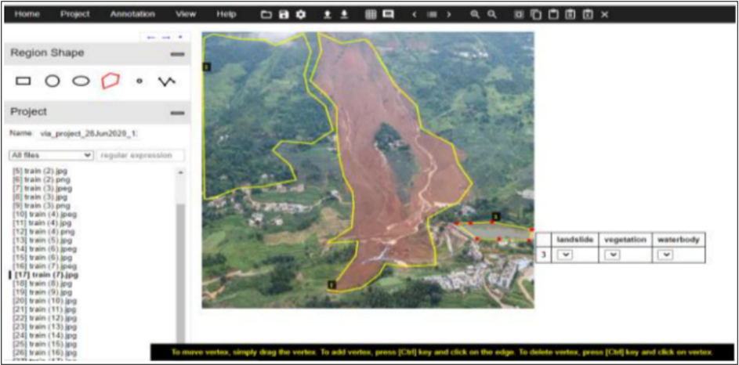

Fonte: Ullo *et al.* (2020).

De acordo com Ullo *et al.* (2020), após as etapas de pré-processamento e marcação das imagens, realizou-se a criação de dois *datasets* distintos: A (Treinamento = 63.13%, Validação = 17.50%, Teste = 19.37%) e B (Treinamento = 51.24%, Validação = 23.14%, Teste = 25.62%). Por fim, realizou-se o processo de *Transfer Learning,* transferindo os dados de um domínio fonte para um domínio objetivo. Ou seja, o domínio fonte já têm classes pré-treinadas, que quando utilizadas, aumentam a quantidade de características observadas assim como, podem diminuir a quantidade de imagens necessárias para caracterizar um deslizamento. A partir disso, aplicou-se a rede Mask R-CNN utilizando os padrões ResNet-50 e ResNet-101, tendo como intuito obter a melhor precisão. A Figura 2 exemplifica a detecção de deslizamentos via ResNet-50 e ResNet-101.

Figura – Detecção de deslizamentos de terra com ResNet-50 e ResNet-101

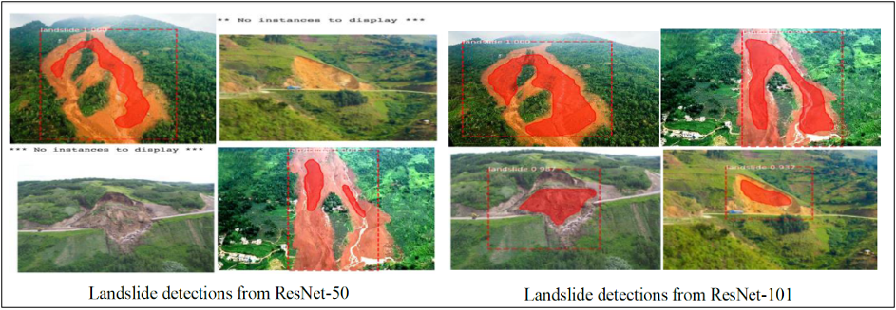

Fonte: Ullo *et al.* (2020).

Ullo *et al.* (2022) destacam que a ResNet-50, obteve acuracidade de 0.93 com os dataset A, e 0.85 com o dataset B. Em contrapartida, a ResNet-101 alcançou acurácia de 0.97 no dataset A, e 0.9 no dataset B. A partir disso, Ullo *et al.* (2022) concluem que o padrão ResNet-50 se adapta melhor ao contexto de detecção de deslizamentos de terra. Por fim, os autores sugerem a utilização de algoritmos de classificação de objetos ao invés de detecção. Dessa forma, segundo Ullo *et al.* (2020), se incrementaria a acuracidade do algoritmo, eliminaria a necessidade de anotação manual das imagens, e possibilitaria o treino em múltiplos tipos de terreno.

## LANDSLIDE EXTRACTION USING MASK R-CNN WITH BACKGROUND-ENHANCEMENT METHOD

Yang *et al.* (2022) desenvolveram um sistema para a detecção de deslizamentos de terra utilizando imagens de satélite. Os autores apontam que a presença de rios e construções dificultam a detecção em imagens. A partir disso, os autores utilizaram a técnica de Background-enhancement, criando agrupamentos de quatro imagens, e então sobrepondo recordes de rios, estradas, construções, entre outros objetos, para aumentar a acurácia do sistema.

De acordo com Yang *et al.* (2022), o processo de extração de deslizamentos de terra ocorre em três etapas: (i) preparação dos dados, (ii) experimentos comparativos e (iii) análise dos resultados. Durante a preparação dos dados, obteve-se imagens de satélite pós-desastre. Posteriormente, elas foram recortadas e categorizadas a partir do open *dataset* criado por Xu *et al.* (2014). Além disso, também foram feitas modificações utilizando imagens de satélite 3D extraídas da plataforma Google Earth juntamente com imagens pré e pós-desastre (YANG et al., 2022).

Segundo Yang *et al.* (2022), após o término da seleção, as amostras de satélite passaram pelo processo de treinamento, no qual utilizou-se a rede neural Mask R-CNN. Por fim, aplicou-se a técnica de Background-enhancement nos modelos e nas imagens originais

Yang *et al.* (2022) utilizaram a Mask R-CNN desenvolvida por He *et al.* (2017) para a detecção de objetos. Segundo os autores, a Mask R-CNN traz uma nova abordagem para o método de ROI *pooling*, denominada ROI *allign*, ao qual corrige erros de alinhamento presentes em seu predecessor. Para utilizar a Mask R-CNN, extrai-se inicialmente os recursos da imagem a partir da estrutura ResNet-101, consistindo na conjunção de cinco camadas distintas que são repassadas para a camada de Features Pyramid Network (FPN) que é responsável por realizar um *max-pooling* e *upsampling*. A partir dos resultados obtidos, realiza-se a junção da camada subsequente com o resultado de *upsampling* da camada atual, posteriormente, os dados são enviados para a rede de proposição de regiões (YANG *et al.*, 2022). Por fim, serão geradas as máscaras utilizadas para categorização e regressão dos resultados.

Segundo Yang *et al.* (2022), fatores como a cor, formato, e textura dos deslizamentos de terra, além da pequena quantidade de dados de treino, podem dificultar a acuracidade do algoritmo. Deste modo, aplicou-se o processo de background-enhancement como solução para o problema. Para isso, inicialmente subdividiu-se a imagem em blocos de 1024x1024 pixels que foram categorizados/agrupados em grupos de quatro imagens, sendo uma imagem de deslizamento, e três de não-deslizamento. Depois, através do método CutMix, adiciona-se um novo recorte com a presença de um fator dificultador, como rios, estradas ou construções em uma posição aleatória na imagem, gerando assim uma nova amostra (YANG *et al.*, 2022). A Figura 3 exemplifica os deslizamentos detectados.

Figura – Detecção de deslizamentos de terra

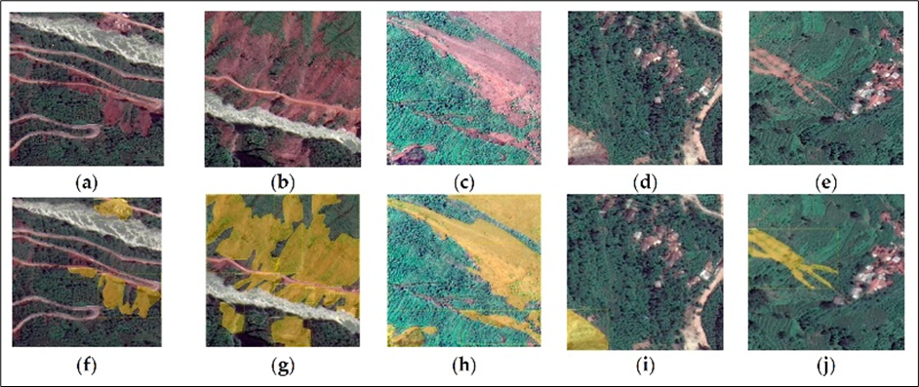

Fonte: Yang et al. (2022).

Nos testes, Yang *et al.* (2022) definiram quatro categorias de resultados: TP (true positive), FP (false positive), TN (true negative), e FN (false negative). Entendendo que a classificação de deslizamentos de terra é exercida de modo binário, no qual para cada pixel há a possibilidade de existir ou não um deslizamento de terra. Deste modo, os autores conseguiram calcular índice de precisão e retorno, sendo que quanto maior a precisão, menor o retorno, e vice-versa.

Yang *et al.* (2022) relatam que os resultados de teste obtiveram os valores de 88,68% de precisão, retorno de 89,49% e pontuação 89,09%, que quando comparados com os valores de modelos tradicionais, cujos quais obtiveram 31.84%, 12.83% e 22,38% subsequentemente. Contudo, os autores afirmam que o modelo pode auxiliar na redução do número de extrações falsas em deslizamentos de terra, além de aumentar a acuracidade na delimitação de bordas.

## FAST SEISMIC LANDSLIDE DETECTION BASED ON IMPROVED MASK R-CNN

Fu *et al.* (2022) demonstram a utilização de um software para a demarcação de desmoronamentos após a ocorrência de terremotos. A ferramenta em questão utiliza o algoritmo Mask R-CNN, tendo como *backbone* os modelos ResNet-50, ResNet-101 e Swin Transformer, além de utilizar *Transfer Learning* para diminuir o número de amostras necessárias para treino. Complementarmente, Fu *et al.* (2022) buscaram propor melhorias quanto ao uso da Mask R-CNN juntamente com *Transfer Learning* para o treino com pequenas quantidades de amostras de deslizamentos sísmicos.

Para a montagem da base de dados, Fu *et al.* (2022) utilizaram fotografias de deslizamentos que ocorreram no ano de 2010, através do uso de um veículo aéreo não tripulado de modelos SF-300 equipado com uma câmera Canon EOS 5D Mark II. Elas foram capturadas a 2000 metros de altitude, com três canais Red, Green e Blue (RGB) e resolução espacial de 0.25 m, tendo o tamanho de 5616 x 3744 pixels. Os autores também afirmam que pelo fato de não houver muitas imagens para treino, estas foram selecionadas manualmente baseadas no número de deslizamentos e em sua nitidez. Por fim, durante a seleção, Fu *et al.* (2022) utilizaram imagens com pouca diferença no número de pixels de deslizamentos e de fundo, tendo como média a razão 55/45 respectivamente. Posteriormente, Fu *et al.* (2022) redimensionaram as imagens para 512*512 pixels assim como, realizaram o processo data *augmentation* rotacionando as imagens nos ângulos 90, 180 e 270 graus. Por fim, Fu *et al.* (2022) utilizaram a biblioteca Labelme para a notação textual dos deslizamentos sísmicos. Deste modo, gerou-se um *dataset* de 852 imagens contendo desmoronamentos, sendo separadas nas categorias de treinamento (70%) validação (20%) e teste (10%).

Fu *et al.* (2022) também realizaram o processo de *Transfer Learning*, utilizando o dataset *Microsoft Common Objects* (MS COCO). Deste modo, a base de dados alcançou um tamanho adequado para aplicar a Mask R-CNN através dos modelos ResNet-50, ResNet-101 e Swin Transformer. Para isso, Fu *et al.* (2022) utilizaram o framework *PyTorch*, a qual é uma versão para Python da rede neural open-source Torch, desenvolvida pelo Facebook, ao qual torna possível utilizar técnicas de aceleração da GPU para facilitar cálculos de aritméticos e manipular dados de matrizes multidimensionais. A Figura 4 apresenta uma comparação dos resultados obtidos por Fu *et al.* (2022) com *backbones* distintos.

Figura – Comparação quanto ao uso de distintos backbone para demarcação de deslizamentos sísmicos

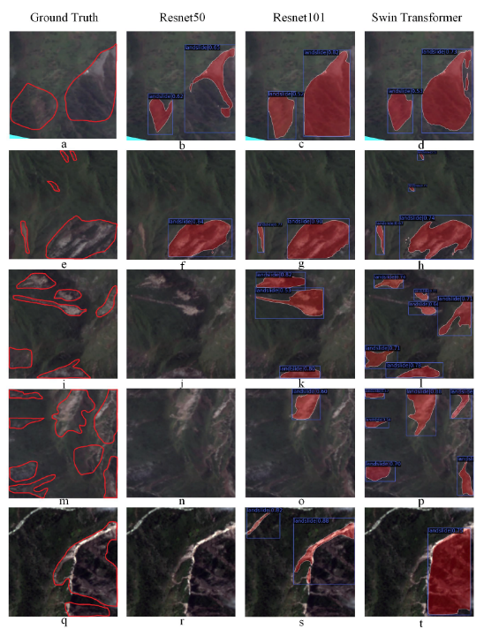

Fonte: Fu *et al*. (2022)

Fu *et al.* (2022) obtiveram uma taxa de precisão 93,28% para o uso do backbone Swin Transformer, 89.55% para ResNet-101, e 86.15% para ResNet-50. Na métrica Recall, obtiveram 87,41% para Swin Transformer, 83.92% para ResNet-101, e 80.32% para ResNet-50. Por fim, no F1 Score, obteve-se 90,25% para Swin Transformer, 86.64% para ResNet-101, e 83.13% para ResNet-50. Deste modo, a acuracidade foi de 82,2% para Swin Transformer, 76.43% para ResNet-101, e 73.91% para ResNet-50.

Por fim, Fu *et al.* (2022) concluíram que os resultados do backbone Swin Transformer supera a dos demais, obtendo grande robustez na detecção de desmoronamentos. Contudo, os autores ressaltam que futuramente seria interessante agilizar o processo de treinamento, reduzir o número de parâmetros e a demanda de alto processamento computacional. Além disso, Fu *et al.* (2022) destacam que para aumentar a acuracidade dos resultados, o número de imagens presentes na base de dados deveria ser maior, propondo o uso de imagens de satélite.

# protótipo proposto

A seguir é apresentada a justificativa para o desenvolvimento desse trabalho, os principais requisitos e a metodologia de desenvolvimento que será utilizada.

## JUSTIFICATIVA

No Quadro 1 é apresentado um comparativo entre os trabalhos correlatos. As linhas representam as características e as colunas os trabalhos.

Quadro – Comparativo entre os trabalhos correlatos

|  |  |  |  |
| --- | --- | --- | --- |
| Trabalhos  Características | Ullo *et al.*  (2020) | Yang *et al.* (2022) | Fu *et al.*  (2022) |
| Técnicas utilizadas | Mask R-CNN, ResNet-50, ResNet-101 | Mask R-CNN, ResNet-101,  background-enhancement | Mask R-CNN, ResNet-50, ResNet-101, Swin Transformer |
| Fonte de dados | Fotografias, *Transfer-Learning* | Imagens de satélite | Fotografias, *Transfer-Learning* |
| Quantidade de imagens | Dataset A = 160  Dataset B = 121 | Não apresenta | 852 |
| Taxa de acerto | ResNet-50 = 93%  ResNet-101 = 97% | 88,68% | Swin Transformer = 82,2%  ResNet-50 = 73,91%  ResNet101 = 76,45% |

Fonte: elaborado pelo autor.

A partir do Quadro 1, pode-se perceber que os trabalhos de Ullo *et al*. (2020) possuem ao todo 281 imagens. Yang *et al*. (2022) não apresentaram a quantidade de imagens utilizadas, enquanto Fu *et al.* (2022) possuíam 852 imagens. Ullo *et al.* (2020) e Yang *et al.* (2022) optaram pela Mask R-CNN com a estrutura ResNet-101. Já Fu et al. (2022) utilizam a estrutura ResNet-50, ResNet-101 e Swin Transformer. Ullo *et al.* (2020) utilizaram fotografias juntamente com a técnica de *Transfer-Learning*. Já Yang *et al.* (2022) optaram pelo uso de imagens de satélite como fonte de dados. Fu *et al.* (2022) capturaram as imagens via drones juntamente com a técnica de *Transfer Learning.* Ullo *et al.* (2020) obtiveram precisão de 93% usando ResNet-50 e 97% usando ResNet-101, Yang *et al.* (2022) conseguiram 88,68%, e Fu *et al.* (2022) 82,2% com Swin Transformer, 73,91% com ResNet-50 e 76,45% com ResNet-101.

Diante deste cenário, pode-se perceber que os trabalhos descritos proporcionam a detecção e demarcação de deslizamentos de terras. No entanto, nenhum deles identifica fissuras que possam resultar em deslizamentos de terras. Dessa forma, torna-se relevante pois visa disponibilizar um protótipo que faça a detecção de eventuais fissuras de maneira automática, demarcando-as de forma visual. Espera-se que este trabalho obtenha o mesmo resultado que as observações e procedimentos realizados manualmente. A partir disso, acredita-se que o protótipo proposto pode auxiliar nas atividades dos profissionais da defesa civil do município de Blumenau, agilizando o processo de análise de áreas de risco em larga escala, além de poder facilitar o trabalho em defesas civis de outros municípios, aos quais não possuem os recursos necessários para aplicar em análises mais extensas. Por fim, visa-se também avaliar a suscetibilidade dos dados produzidos pelo sensor LiDAR no contexto de fissuras no solo em relação a algoritmos de segmentação e detecção de objetos.

## REQUISITOS PRINCIPAIS DO PROBLEMA A SER TRABALHADO

Nesta seção serão abordados os principais requisitos funcionais (RF) e não funcionais (RNF) para o protótipo proposto. São eles:

1. permitir ao usuário carregar imagens ou vídeos a serem analisados (RF);
2. realizar o realce e melhoramento das imagens (ruídos, distorções e problemas de iluminação) utilizando técnicas processamento de imagens (RF);
3. utilizar técnicas para detecção de objetos, tais como Mask R-CNN ou U-Net, para a demarcação de fissuras no solo (RF);
4. estabelecer medidas quantitativas das fissuras obtidas pelo sensor LiDAR (RF);
5. permitir ao usuário visualizar as detecções e medidas encontradas (RF);
6. utilizar dados gerados pelo sensor LiDAR acoplado a um VANT (RNF);
7. ser desenvolvida na linguagem de programação Python (RNF);
8. ser desenvolvida para a plataforma Windows (RNF);
9. ser capaz de realizar a análise em um tempo máximo de 1 minuto (RNF).

## METODOLOGIA

O trabalho será desenvolvido observando as seguintes etapas:

1. levantamento bibliográfico: pesquisar e estudar sobre fissuras e deslizamentos de terra, deep learning e visão computacional, sensor LiDAR e trabalhos correlatos;
2. montagem da base de dados: fotografar áreas de risco na região de Blumenau e gerar os dados obtidos pelo sensor LiDAR, aos quais serão utilizadas para o treinamento e validação do protótipo proposto;
3. rotulação das imagens coletadas: rotular as imagens que serão utilizadas, permitindo assim que o algoritmo possa ter sua assertividade testada;
4. pesquisa e escolha do algoritmo de segmentação: pesquisar os principais algoritmos de segmentação e detecção de objetos, escolhendo o adequado para o desenvolvimento do trabalho. Inicialmente será utilizada a Rede Neural Convolucional Mask R-CNN;
5. levantamento de formas para extrair medidas morfométricas: pesquisar métodos utilizados para extrair/estabelecer medidas a partir dos dados capturados pelo sensor LiDAR;
6. implementação do protótipo: a partir das imagens obtidas no item (b) e nas definições dos itens (d) e (e) desenvolver o protótipo para a análise morfométrica e demarcação das fissuras no solo utilizando a linguagem Python e as bibliotecas OpenCV, scikit-learn, Keras e TensorFlow;
7. testes: realizar testes em conjunto com especialistas, os quais fornecerão os dados de treinamento e validação, analisando sua acuracidade, correlacionando juntamente com os dados obtidos através de análise humana.

As etapas serão realizadas nos períodos relacionados no Quadro 2.

Quadro – Cronograma de atividades a serem desenvolvidas

|  |  |  |  |  |  |  |  |  |  |  |
| --- | --- | --- | --- | --- | --- | --- | --- | --- | --- | --- |
|  | 2023 | | | | | | | | | |
|  | fev. | | mar. | | abr. | | maio | | jun. | |
| etapas / quinzenas | 1 | 2 | 1 | 2 | 1 | 2 | 1 | 2 | 1 | 2 |
| levantamento bibliográfico |  |  |  |  |  |  |  |  |  |  |
| montagem da base de dados |  |  |  |  |  |  |  |  |  |  |
| rotulação das imagens coletadas |  |  |  |  |  |  |  |  |  |  |
| pesquisa e escolha do algoritmo de segmentação |  |  |  |  |  |  |  |  |  |  |
| levantamento de formas para extrair medidas morfométricas |  |  |  |  |  |  |  |  |  |  |
| implementação do protótipo |  |  |  |  |  |  |  |  |  |  |
| testes |  |  |  |  |  |  |  |  |  |  |

Fonte: elaborado pelo autor.

# REVISÃO BIBLIOGRÁFICA

Esta seção descreve brevemente sobre os assuntos que fundamentarão o estudo a ser realizado: deslizamentos de terra, deep learning e visão computacional e sensor LiDAR.

De acordo com Jongmans *et al.* (2009), o contexto de um deslizamento define-se por área geográfica que pode ser propensa a, ou ter experimentado, o movimento de massa de material geológico em declive (JONGMANS *et al.*, 2009). Para a United States Geological Survey (2004), embora que os deslizamentos sejam normalmente relacionados a regiões montanhosas, eles também podem ocorrer também em áreas com pouca inclinação, principalmente em localidades próximas a rios, estradas e escavações. Dentre as causas mais comuns ocasionadoras de deslizamentos são: geológicas, morfológicas e humanas. Neste contexto, alguns trabalhos tentaram realizar a detecção de deslizamentos através de imagem e, para isso, utilizaram técnicas de deep learning e visão computacional, como é o caso dos trabalhos desenvolvidos por Ullo *et al*. (2020), Yang *et al*. (2022) e Fu *et al*. (2022).

SegundoVoulodimos *et al.* (2017), *Deep leaning* permite que modelos computacionais de múltiplas camadas de processamento possam aprender e representar múltiplas camadas de abstração imitando como o cérebro percebe e compreende informações multimodais, deste modo implicitamente capturando intrínsecas grandes estruturas de dados. Desta maneira, este é frequentemente utilizado para a solução de problemas referentes a visão computacional, como a detecção de objetos, detecção de movimento, reconhecimento de ações, estimação de poses humanas, segmentação semântica, entre outras aplicações.

Para o desenvolvimento de algoritmos de *deep* *learning* voltados a visão computacional, uma das técnicas mais utilizadas na atualidade são as *Convolutional Neural Networks* (CNN). Voulodimos *et al.* (2017) afirmam que CNN compõem-se por três camadas: camada convolucional, camada *pooling*, e camada totalmente conectada. Cada uma destas transforma os dados de entrada para a saída de ativação de um neurônio, posteriormente ao chegar à camada totalmente, esta então acaba por gerar um vetor de mapeamento 1D. Para se gerar uma base de dados a ser utilizada em um algoritmo de *deep leaning*, uma ferramenta que pode ser utilizada é o sensor LiDAR. Este traz a vantagem de poder gerar um modelo tridimensional, fator que amplia as possibilidades de treino em uma rede neural.

*Light detection and ranging* (LiDAR) é um tipo de sensor utilizado para calcular a distância entre distintos objetos em um determinado espaço, com os valores obtidos, é possível gerar um modelo 3D digital da área escaneada (MEHENDALE; NEOGE, 2020). O sensor lidar foi desenvolvido em meados de 1961 por Malcolm Stitch para a empresa Hughes Aircraft Company, inicialmente este era usado para rastreamento, contudo atualmente este sensor é aplicado em vários campos de conhecimento, como a agricultura, veículos autônomos, silvicultura, usos militares, entre outros.

Referências

CARVALHO, Celso Santos e GALVAO, Thiago. **Prevenção de Riscos de Deslizamentos em Encostas: Guia para Elaboração de Políticas Municipais.** Brasília: Ministério das Cidades, Cities Alliace, 2006.

FERNANDES, Araujo; SILVA, Jaline; **Desastres socioambientais: Impactos na política de saúde do Brasil.** O Social em Questão, vol. 23, núm. 48, 2020, Setembro-, pp. 243-266 Pontifícia Universidade Católica do Rio de Janeiro Brasil.

FU, Rao *et al.* **Fast Seismic Landslide Detection Based on Improved Mask R-CNN.** Remote Sensing, 14(16), 3928.

HOLETZ, Mauricio Walter; **Análise para a mitigação e reestruturação das áreas de risco no bairro Garcia (Blumenau - Sc); uma contribuição para a Defesa Civil.** 2007. 143 f. Dissertação (Mestrado em Ciência e Tecnologia Ambiental) - Universidade do Vale do Itajaí, Itajaí.

HE, Kaiming et al. **In Proceedings of the 2017 IEEE International Conference on Computer Vision (ICCV).** Venice, Italy, 22–29 October 2017.

JONGMANS, Denis *et al*. **Geophysical investigation of a large landslide in glaciolacustrine clays in the Trièves area (French Alps).** 2009. Engineering Geology, 109(1-2), 45–56. <https://doi.org/10.1016/j.enggeo.2008.10.005>

MATTEDI, Marcos Antônio *et al*. **O desastre se tornou rotina...** In: FRANK, Beate. SEVEGNANI, Lúcia. (org). Desastre de 2008 no Vale do Itajaí: água, gente e política. Blumenau, Agência de Água do Vale do Itajaí, 2009.

MEHENDALE, Ninad; NEOGE, Srushti; **Review on Lidar Technology.** Available at SSRN 3604309. (2020)

REIS, Voss Nícollas; GARROTE, Martin Stabel. **Memórias da ocupação na comunidade da Rua Araranguá (Blumenau/Sc) e sua relação com o desastre Socioambiental ocorrido no ano de 2008.** 2015. Anais do XXVIII Simpósio Nacional de História.

[ULLO](https://arxiv.org/search/cs?searchtype=author&query=Ullo%2C+S+L), Silvia Liberata *et al.* **A new mask R-CNN-based method for improved landslide detection.** IEEE Journal of Selected Topics in Applied Earth Observations and Remote Sensing, 14 (2021): 3799-3810. 2020.

UNIVERSITY OF OXFORTD. **VGG Image Annotator.** 2022. Disponível em: < https://www.robots.ox.ac.uk/~vgg/software/via/>. Acesso em 02 sep. 2022.

UNITED STATES GEOLOGICAL SURVEY. **Landslide Types and Processes.** 2004. Disponível em: <https://pubs.usgs.gov/fs/2004/3072/fs-2004-3072.html>. Acesso em 20 sep. 2022.

YANG, Ruilin *et al.* **Landslide Extraction Using Mask R-CNN with Background-Enhancement Method.** Remote Sensing, 14(9), 2206. 2022.

VOULODIMOS, Athanasios *et al.* **Deep learning for computer vision: A brief review.** Computational intelligence and neuroscience. 2018.

XU, Chong *et al*. **Inventory of Landslides Triggered by the 2014 MS6.5 Ludian Earthquake and Its Implications on Several Earthquake Parameters. Seismol.** Geol. 2014, 36, 1186–1203.

FORMULÁRIO DE avaliação SIS acadêmico

PROFESSOR TCC I - Pré-projeto

Avaliador(a): Maurício Capobianco Lopes

|  |  |  |  |  |
| --- | --- | --- | --- | --- |
| ASPECTOS AVALIADOS | | atende | atende parcialmente | não atende |
| ASPECTOS TÉCNICOS | 1. INTRODUÇÃO   O tema de pesquisa está devidamente contextualizado/delimitado? |  |  |  |
| O problema está claramente formulado? |  |  |  |
| 1. OBJETIVOS   O objetivo principal está claramente definido e é passível de ser alcançado? |  |  |  |
| Os objetivos específicos são coerentes com o objetivo principal? |  |  |  |
| 1. TRABALHOS CORRELATOS   São apresentados trabalhos correlatos, bem como descritas as principais funcionalidades e os pontos fortes e fracos? |  |  |  |
| 1. JUSTIFICATIVA   Foi apresentado e discutido um quadro relacionando os trabalhos correlatos e suas principais funcionalidades com a proposta apresentada? |  |  |  |
| São apresentados argumentos científicos, técnicos ou metodológicos que justificam a proposta? |  |  |  |
| São apresentadas as contribuições teóricas, práticas ou sociais que justificam a proposta? |  |  |  |
| 1. REQUISITOS PRINCIPAIS DO PROBLEMA A SER TRABALHADO   Os requisitos funcionais e não funcionais foram claramente descritos? |  |  |  |
| 1. METODOLOGIA   Foram relacionadas todas as etapas necessárias para o desenvolvimento do TCC? |  |  |  |
| Os métodos, recursos e o cronograma estão devidamente apresentados e são compatíveis com a metodologia proposta? |  |  |  |
| 1. REVISÃO BIBLIOGRÁFICA   Os assuntos apresentados são suficientes e têm relação com o tema do TCC? |  |  |  |
| As referências contemplam adequadamente os assuntos abordados (são indicadas obras atualizadas e as mais importantes da área)? |  |  |  |
| ASPECTOS METODOLÓGICOS | 1. LINGUAGEM USADA (redação)   O texto completo é coerente e redigido corretamente em língua portuguesa, usando linguagem formal/científica? |  |  |  |
| A exposição do assunto é ordenada (as ideias estão bem encadeadas e a linguagem utilizada é clara)? |  |  |  |
| 1. ORGANIZAÇÃO E APRESENTAÇÃO GRÁFICA DO TEXTO   A organização e apresentação dos capítulos, seções, subseções e parágrafos estão de acordo com o modelo estabelecido? |  |  |  |
| 1. ILUSTRAÇÕES (figuras, quadros, tabelas)   As ilustrações são legíveis e obedecem às normas da ABNT? |  |  |  |
| 1. REFERÊNCIAS E CITAÇÕES   As referências obedecem às normas da ABNT? |  |  |  |
| As citações obedecem às normas da ABNT? |  |  |  |
| Todos os documentos citados foram referenciados e vice-versa, isto é, as citações e referências são consistentes? |  |  |  |